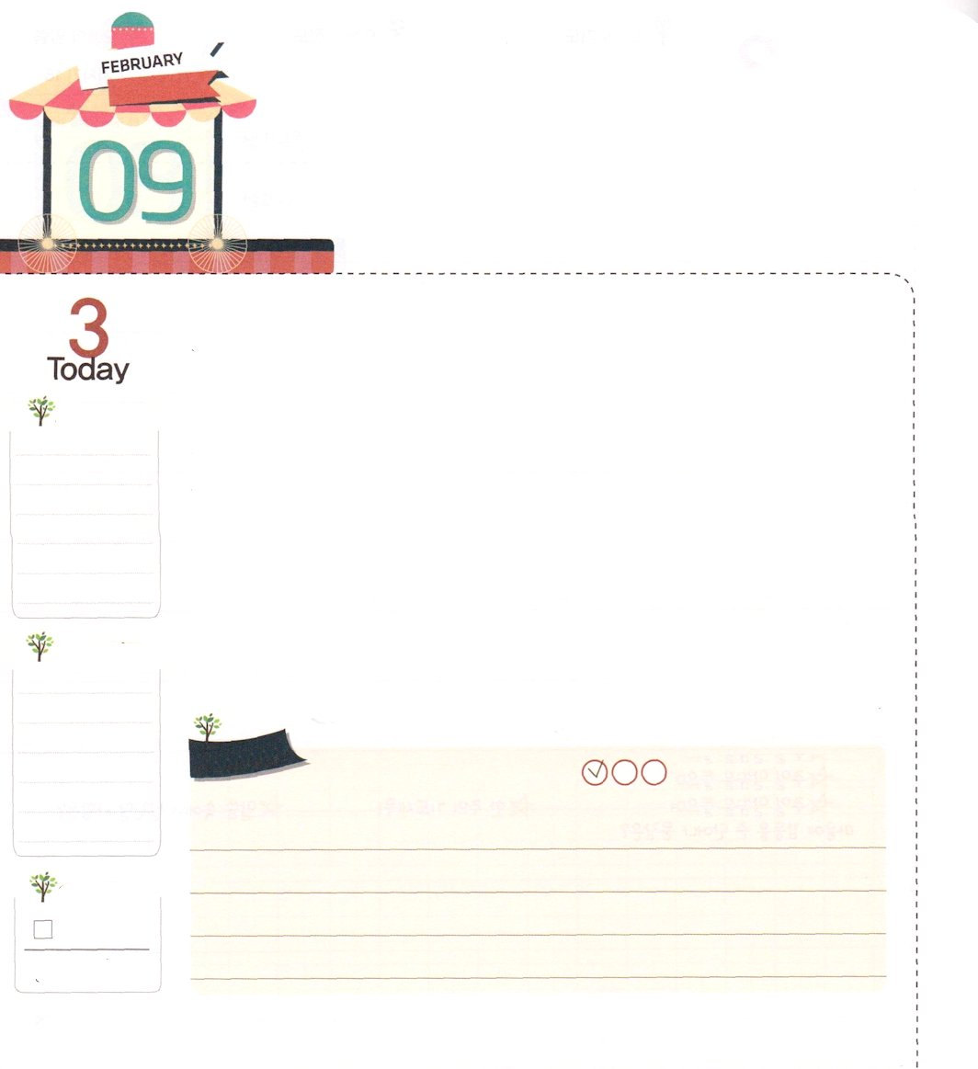
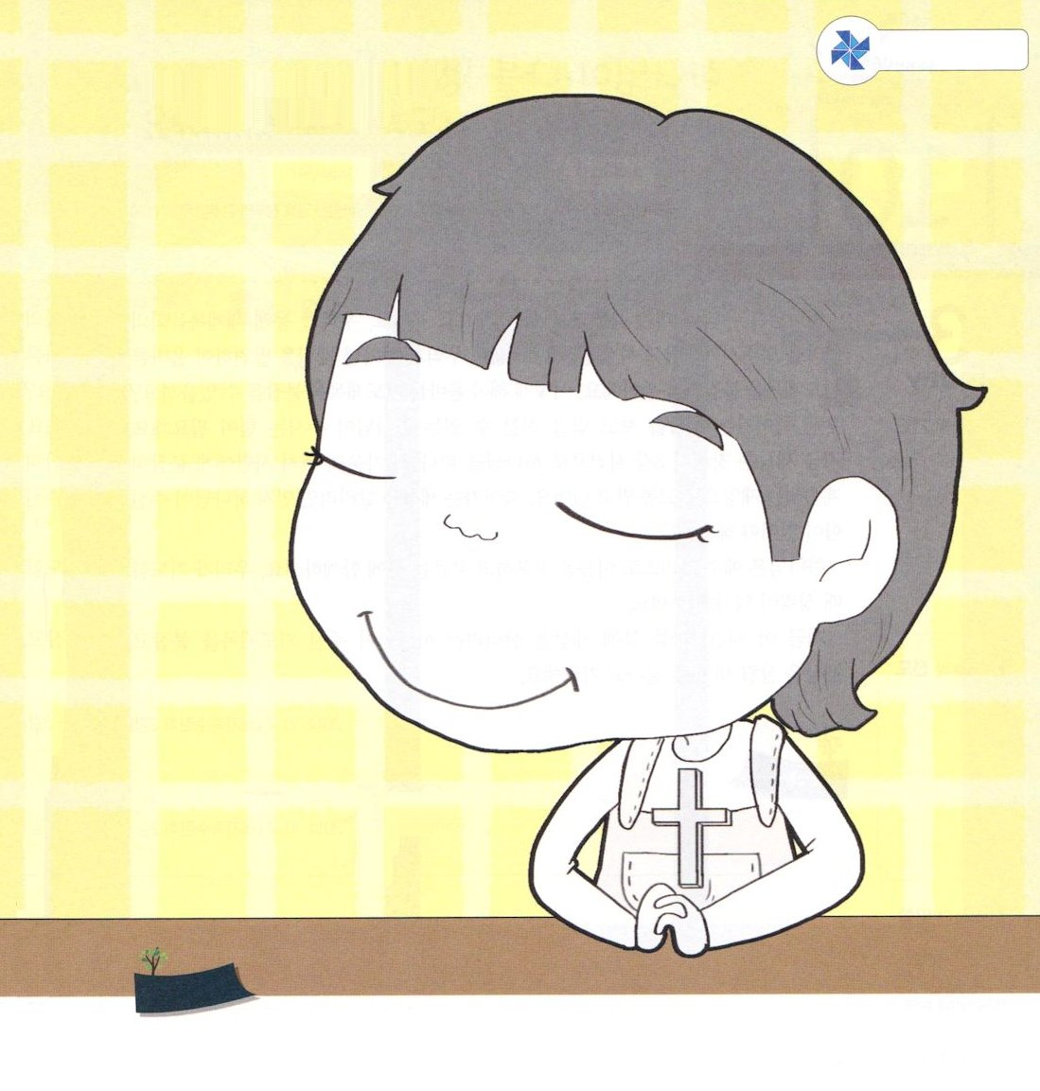
インマヌエル

げつようび
イザヤ7:14 それゆえ、主みずから、あなたがたに一つのしるしを与えられる。見よ。処女がみごもっている。そして男の子を産み、その名を『インマヌエル』と名づける。

インマヌエルとは、「神様が私とともにおられる」という意味を持っています。神様は私とともにおられ、神様がくださる祝福を味わって、他の友だちにその祝福を伝えることを望んでおられます。神様が私とともにおられることをどのように味わうことができるのでしょうか。
最初に、礼拝を通して神様がくださる恵みとみことばを、心にたしかに受け取ります。二つ目、心に受けたみことばを黙想します。最後に、静かな時間に思い出すまま祈るのです。
神様は、みことばを聞いて、祈るとき、私たちの考えと心に、問題に対する答えをくださって、勝利できる霊的な力を与えてくださいます。霊的な力ができれば、神様の時刻表によって進むことができます。
2014.10.7(新しい家族修練会1講)

でんどう
きょうの
きょうの
いのり
ししき19
きょうの
みことば
いちにち １しょう かみさまの
みことばを よもう！

ていこくいのりに せいこうしたら チェックしよう
もくそうしよう

祈っているレムナントの姿です。
インマヌエルの祝福が臨むように
色をぬって、祈りましょう。
たのしく あそぼう

ぬりえ

おいのり
しよう

神様！いまもともにいてくださって、ありがとうございます。インマヌエルの祝福を私がまず味わって、友だちに伝えることができるように導いてください。イエス・キリストのお名前によってお祈りします。アーメン

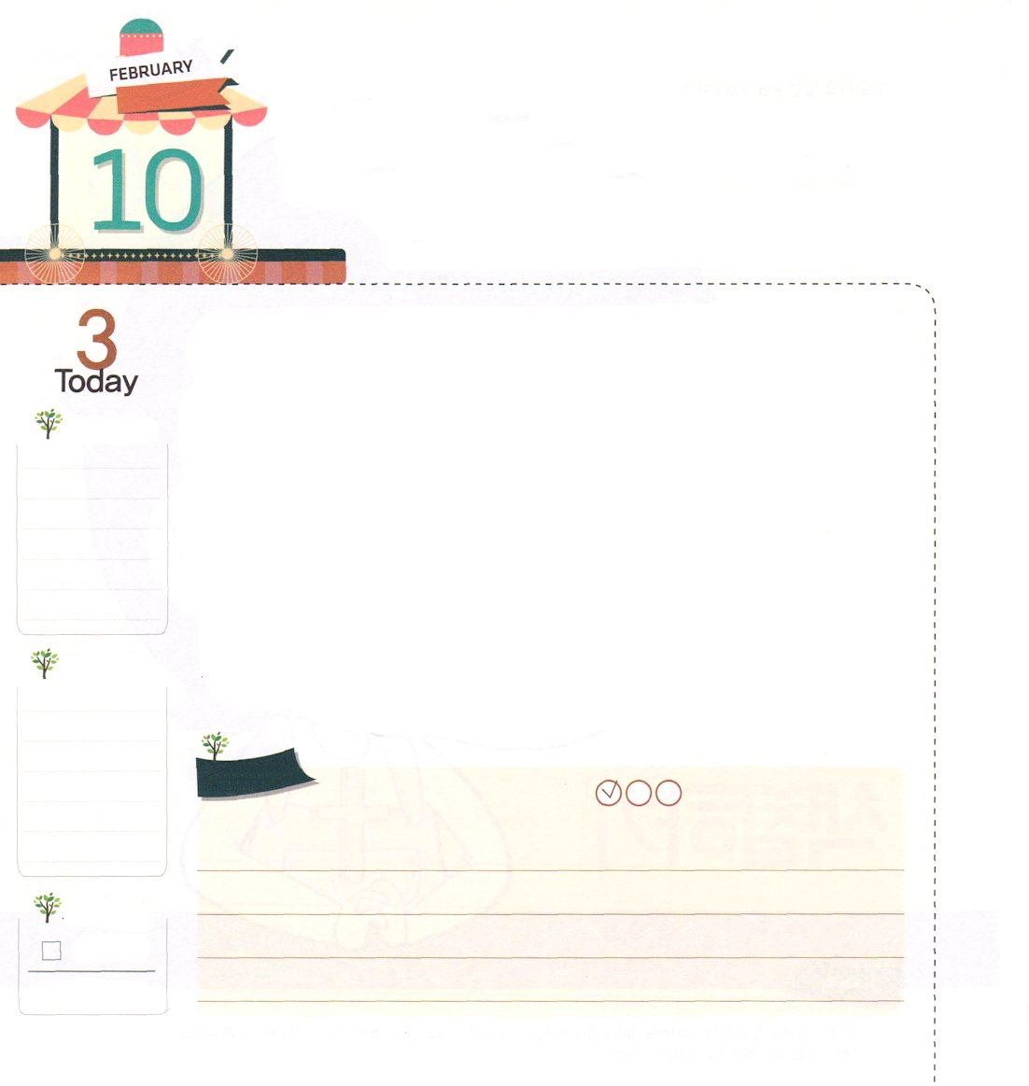
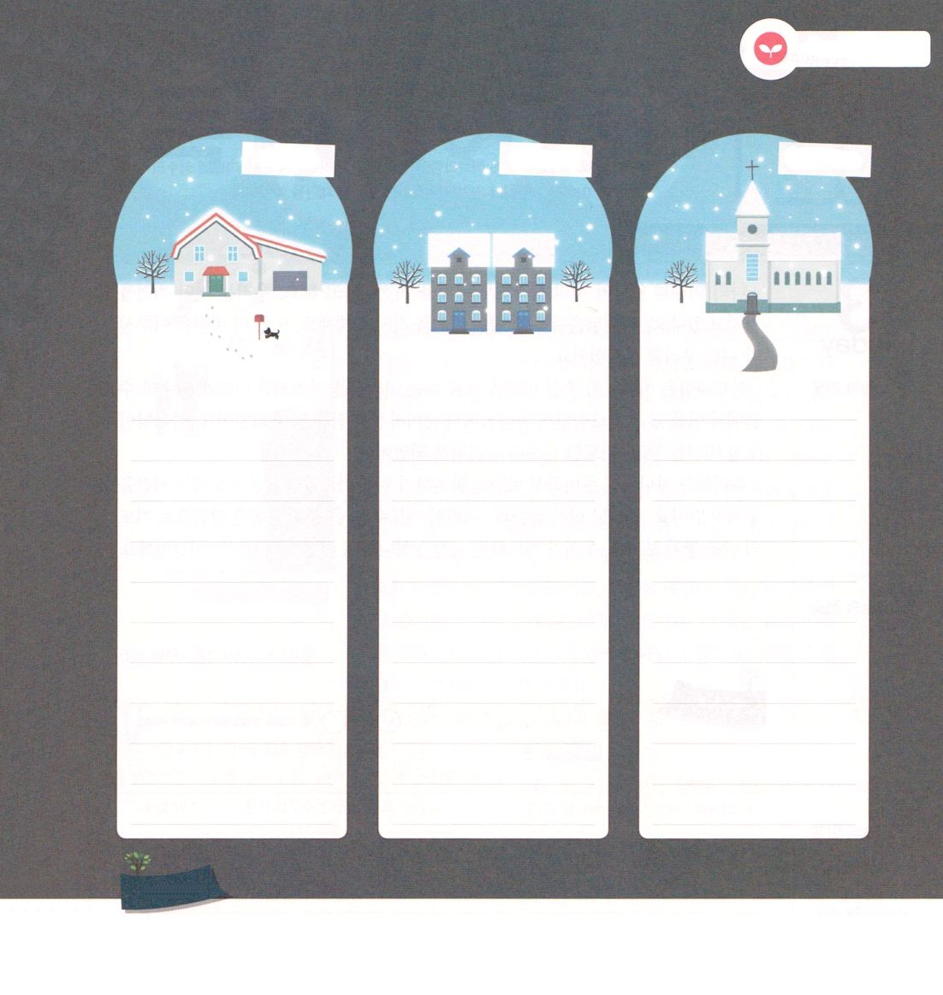
かみさまが わたしに むけられた
いのりの かだいを にぎろう

かようび

ローマ16:25～27 私の福音とイエス・キリストの宣教によって、すなわち、世々にわたって長い間隠されていたが(25)

神様は、私たちに対して特別な計画を持っておられます。私たちをとおして世界福音化の契約を成就すると言われました。ですから、私たちが神様の計画を発見して、正しい祈りの課題を握ることを望んでおられます。どのようにすれば、正しい祈りの課題を握れるのでしょうか。まず、死んでいく世の中を見て答えを伝えることができる、神様がくださる力が必要です。今、世の中は創世記3章の事件によって神様を離れて、罪の中に陥って、サタンに捕まり、続く災いで苦しんでいます。死んでいくこの世を生かすためには、まず先に神様がくださる力がなければなりません。
神様は、イエス・キリストの御名を宣言して呼ぶ所にともにおられます。私たちが祈るとき、聖霊が働いてくださいます。
いま、この時間!私を通して世の中を生かそうとされる神様がくださる祈りの課題を握って、世の中を生かす新しい力を求めて祈りましょう。
2014.10.7（新しい家族修練会2講)

でんどう
きょうの
きょうの
いのり
ししき20
きょうの
みことば
いちにち １しょう かみさまの
みことばを よもう！

ていこくいのりに せいこうしたら チェックしよう
もくそうしよう

みことばを
てきようしよう
神様がいま、私にねがっておられる祈りの課題はなにかを考えて
次の状況にあう祈りの課題を書いてみよう。

家庭で 学校で 教会で

おいのり
しよう

父なる神様！私を世界福音化の主役として呼んでくださってありがとうございます。神様の計画を成し遂げさせてください。イエス・キリストのお名前によってお祈りします。アーメン

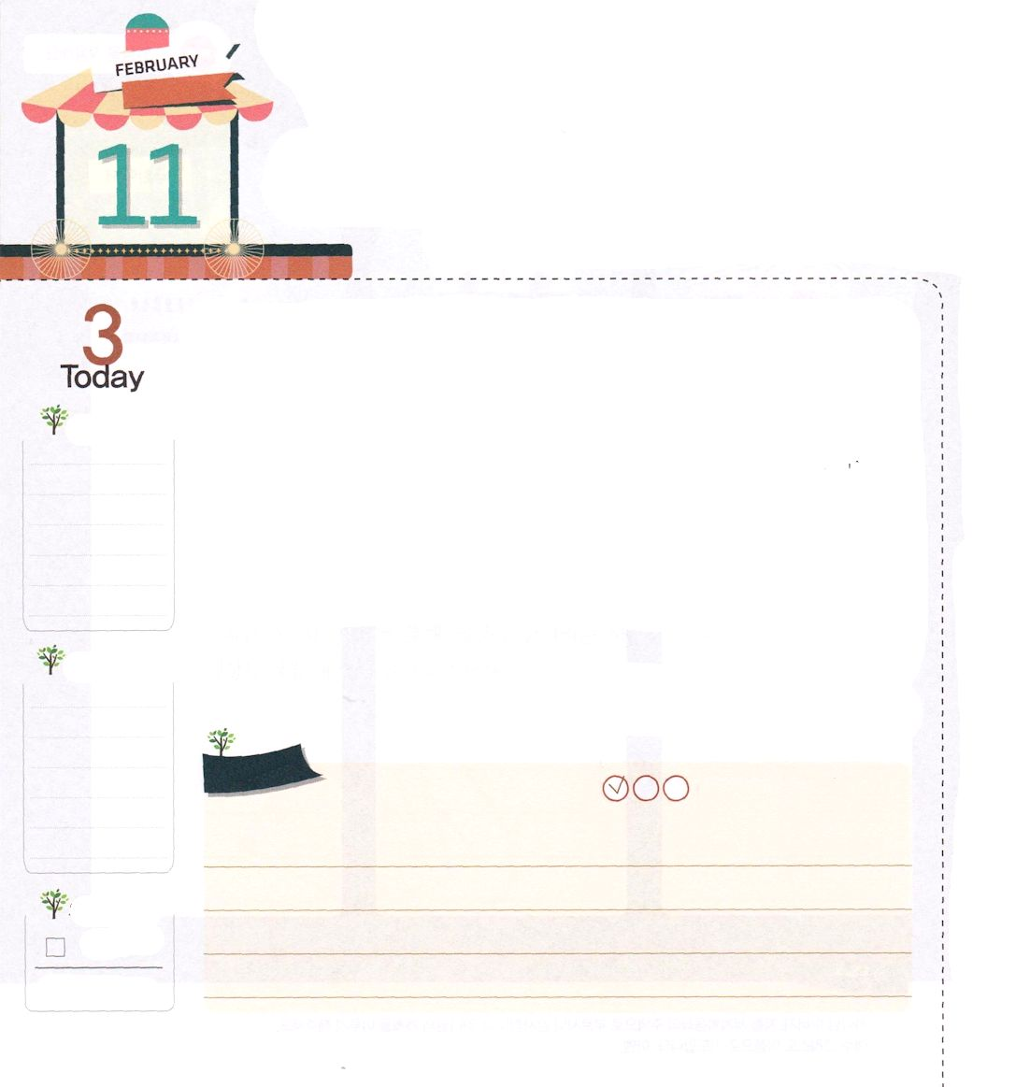
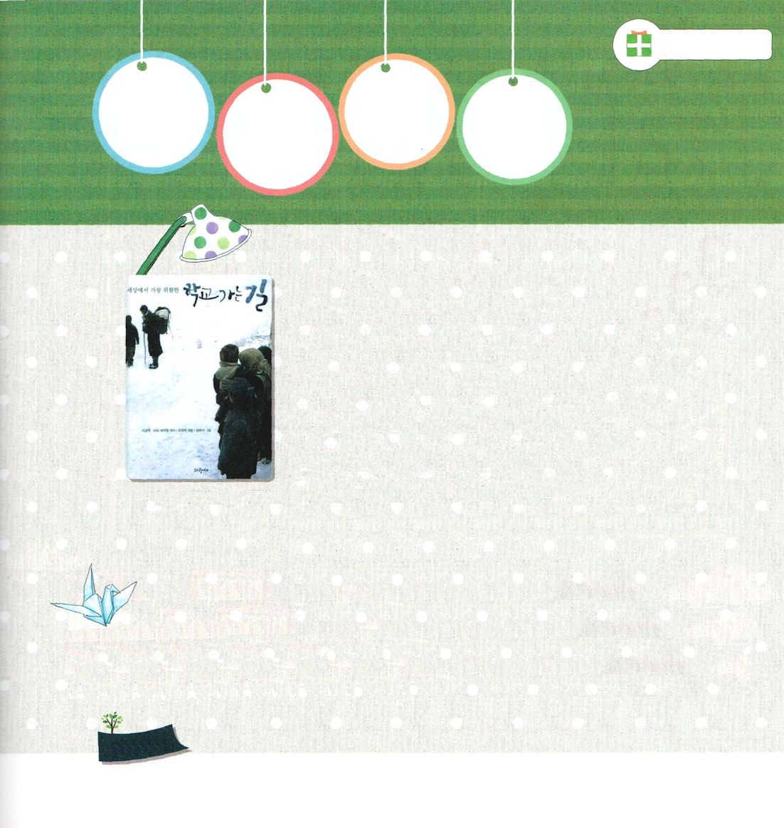
いのる レムナント

すいようび
創世記13:18 そこで、アブラムは天幕を移して、ヘブロンにあるマムレの樫の木のそばに来て住んだ。そして、そこに主のための祭壇を築いた。

私の未来を前もって、あらかじめ考えてみることをビジョンと言います。私たちは、どんなビジョンを持っているのでしょうか。神様は、私たちに向かったビジョンを持っておられます。また、このビジョンを成しとげるために、私たちを呼ばれました。
アブラハムは、神様がくださったビジョンを知らなかったときは、苦しみを経験したのですが、マムレの樫の木のそばに祭壇を築いて祈りながら、神様が準備されたビジョンを知るようになりました。神様がくださったビジョンを知って、祈った日から勝利するようになりました。
私たちも、神様が準備されたビジョンを発見するために、アブラハムのように祈る時間をのがさないようにしましょう。日曜に受けたみことばと<子どもの祈りの手帳>を通して握ったみことばで、祈りの祭壇を築きましょう。私たちが祈る時間は、神様のビジョンが成就する時間です。
2014.10.7(新しい家族修練会3講)

でんどう
きょうの
きょうの
いのり
ししき21
きょうの
みことば
いちにち １しょう かみさまの
みことばを よもう！

ていこくいのりに せいこうしたら チェックしよう
もくそうしよう

ちえを つもう

読 書 旅 行

ヒマラヤ山脈の間を流れるチャンスカー川が凍りまし
た。ところが、年にただ一度、氷の道が開く時があると
いうことです。このときを待っていたパパは、子どもを
連れて、この世で最も危険な登校の道を行きます。その
道は、そんなに簡単ではありません。マイナス20度を
越える、かこくな寒さの中を歩かなければなりません。
子どものパパは、ひょっとして子どもが倒れないか、溶け
て流れている川の水に服がぬれはしないかと心配しなが
ら、重い荷物と子どもを抱いて、危険なこの川をいのち
をかけて渡ります。なぜなら、子どもには、必ず成し遂
げたい夢があるからです。
夢はなんですか。学校に行って学問を学べるということが、どれほど幸せ
なことかがわかるようになったらいいですね。この本を読みながら、福音の
ために、すべてをおろすほど、神様が願われる夢を見るようにさせてくだ
さいと切実に祈りましょう。

文・イ・カンモク、絵・ウォン・ユミ
「学校へ行く道」
日本語訳はありません。
参考のためにそのまま訳しました。

おいのり
しよう

神様！私を通して成し遂げようとされるビジョンを発見することができるように、祈りの祭壇を築くように導いてください。イエス・キリストのお名前によってお祈りします。アーメン

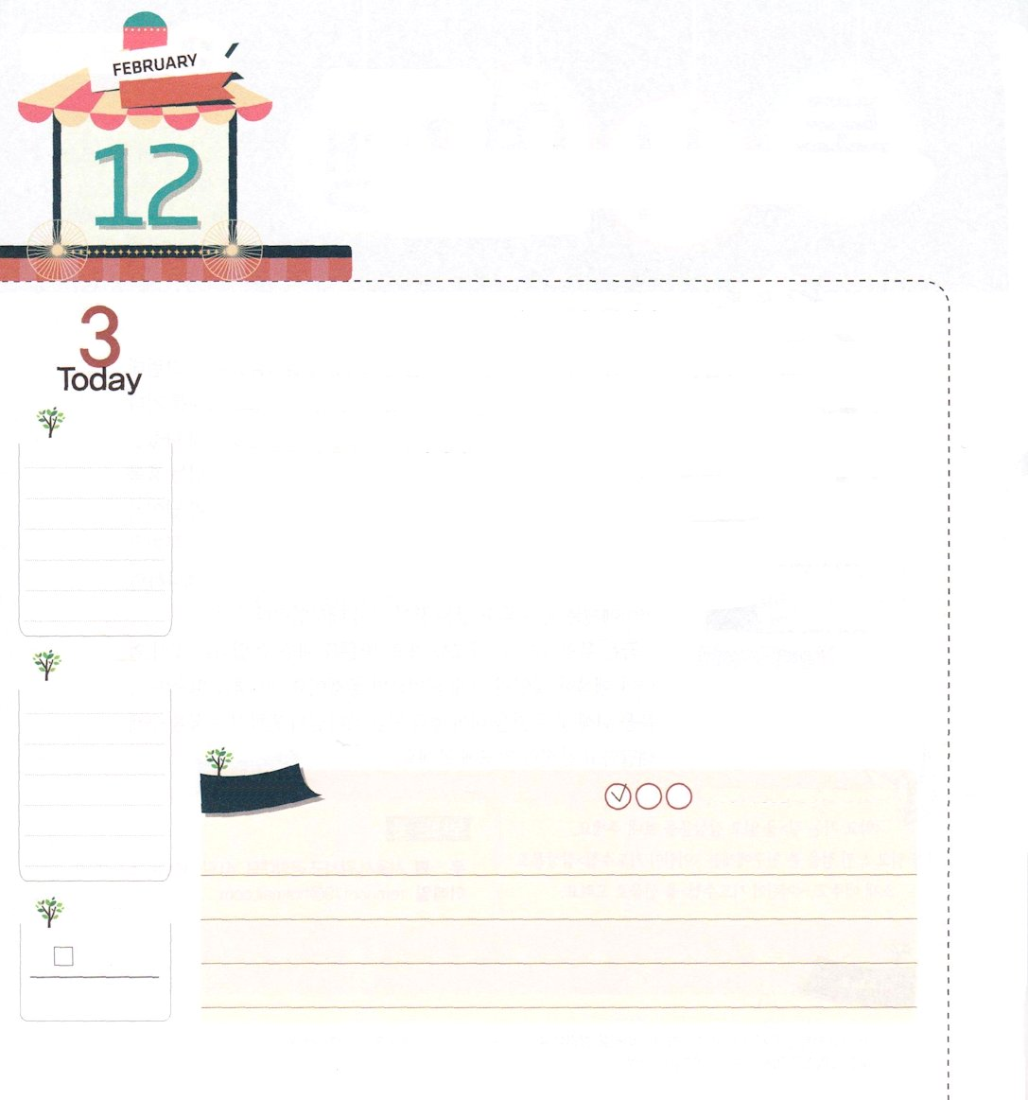
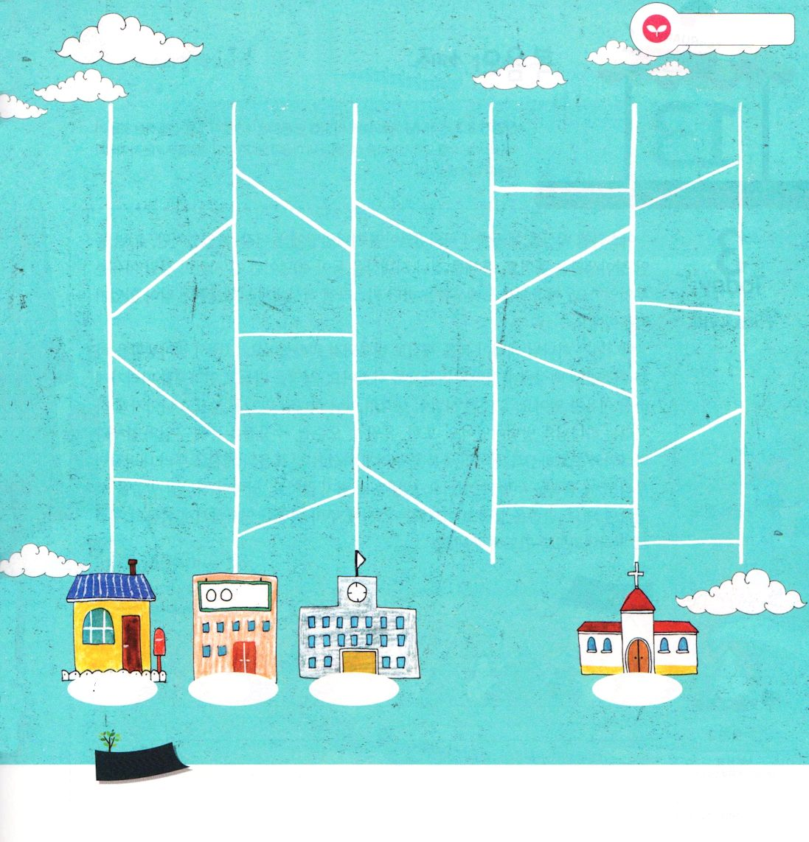
ふくいんの みち

もくようび
I歴代29:11 主よ。偉大さと力と栄えと栄光と尊厳とはあなたのものです。天にあるもの地にあるものはみなそうです。主よ。王国もあなたのものです。あなたはすべてのものの上に、かしらとしてあがむべき方です。

あみだくじゲームをしてみたことはありますか。どの道にそって行くかにより、結果が変わるようになります。教会に通っていても、神様に続かない、とんでもない道にそって行けば、最後には変な結果になるようになります。教会で、特別な地位や人気や有益になることを追いかけて行ってはいけないのです。私たちは福音の道にそって行ってこそ、最後には神の国が成しとげられるようになります。
神様を私の王様と認め、イエス・キリストに従って、神様のみことばに従順にする弟子として生きることが、幸いな生活です。これが、神の国にいたる福音の道です。この道にそって行けば、みことばの中で、神様の大きい愛を発見することができるようになって、ともに祈りながら伝道する中で、イエス様の驚くべき恵みを味わうことができます。
2014.10.11(産業宣教メッセージ)

でんどう
きょうの
きょうの
いのり
ルツ１
きょうの
みことば
いちにち １しょう かみさまの
みことばを よもう！

ていこくいのりに せいこうしたら チェックしよう
もくそうしよう

みことばを
てきようしよう

福音の道にそって
神の国を見つけましょう

家 じゅく 学校 教会

おいのり
しよう

父なる神様！みことばの中で、福音の道にそって、神様の大きな愛とイエス様の驚くべき恵みを知らせてください。イエス・キリストのお名前によってお祈りします。アーメン

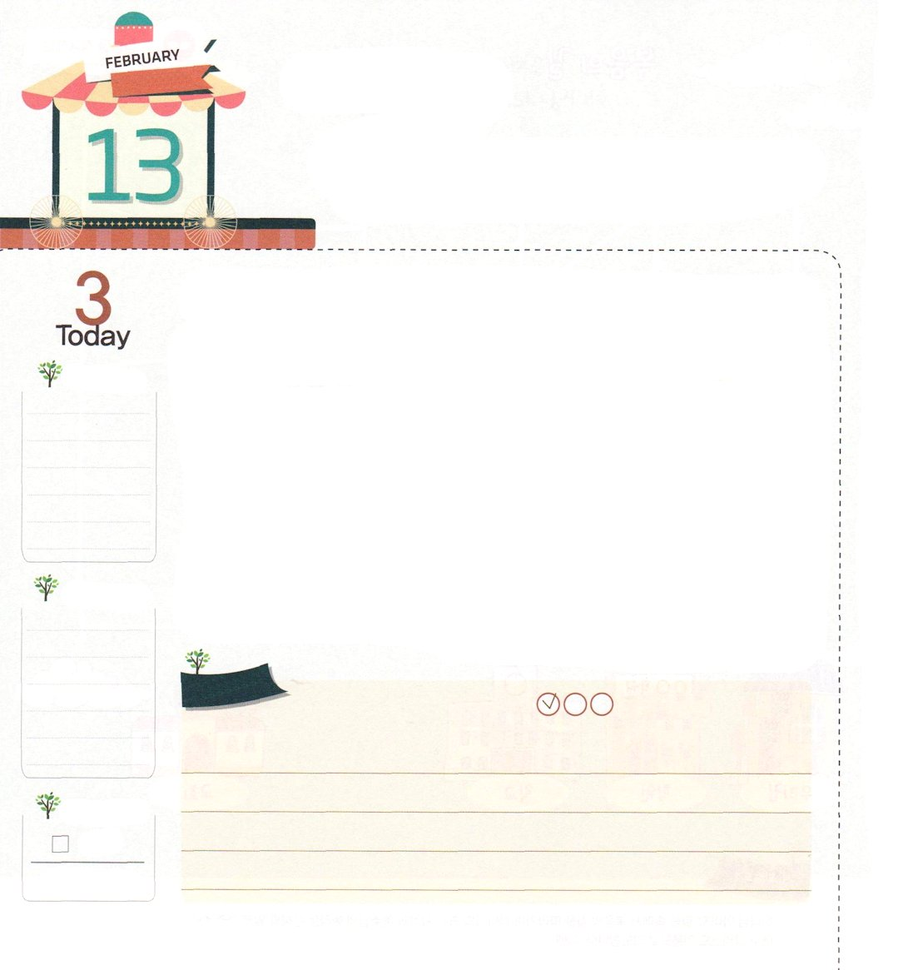
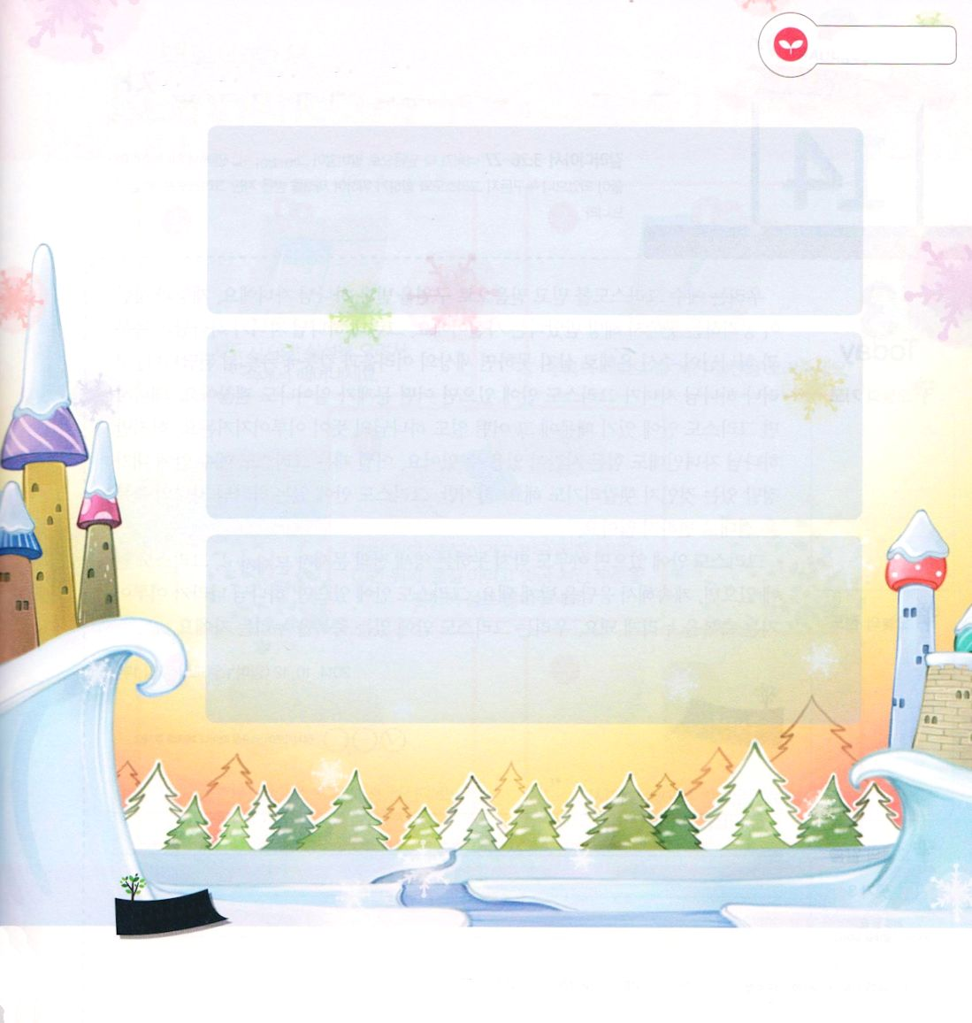
ふくいんの たいしつ

きんようび
申命記8:2 あなたの神、主が、この四十年の間、荒野であなたを歩ませられた全行程を覚えていなければならない。それは、あなたを苦しめて、あなたを試み、あなたがその命令を守るかどうか、あなたの心のうちにあるものを知るためであった。

イスラエルの民は、エジプトから出て、3日あればカナンの地に入れたのですが、40年間、荒野生活をしました。紅海を渡って、シナイ山を回って、40年という長い時間がかかった理由は何でしょうか。エジプトで奴隷生活をしたイスラエルの民に奴隷根性が残っていたためです。
神様は、神様の民が福音体質に変化することを望まれました。それゆえ、荒野生活をするイスラエルの民に、幕屋を作るようにされました。幕屋を作って、契約の箱について行くようにされた理由があります。それは、人の考えではなく、神様のみことばを握って進むようにされる神様の方法でした。また、過越祭、五旬節、収穫祭を通して、救いの感謝と、神様が守ってくださることと、天国の祝福を味わうようにされました。福音の体質に根をおろせば、私たちもこの祝福を味わうことができます。方法は難しくありません。毎日、神様のみことばを握れば良いのです。みことばを握って祈る時間に、主の聖霊が働いて、福音の体質に根をおろすように導いてくださいます。
2014.10.11(核心訓練メッセージ)

でんどう
きょうの
きょうの
いのり
ルツ2
きょうの
みことば
いちにち １しょう かみさまの
みことばを よもう！

ていこくいのりに せいこうしたら チェックしよう
もくそうしよう

みことばを
てきようしよう
イスラエルの民の代表的な３つの祭りの意味を
見つけて書きましょう

過越の祭り

五旬節

収穫祭

おいのり
しよう

父なる神様！弟子たちが40日間、イエス・キリストのみことばによって力を受けたことのように、力をくださって、まちがった刻印を福音で変えてください。イエス様のお名前によってお祈りします。アーメン

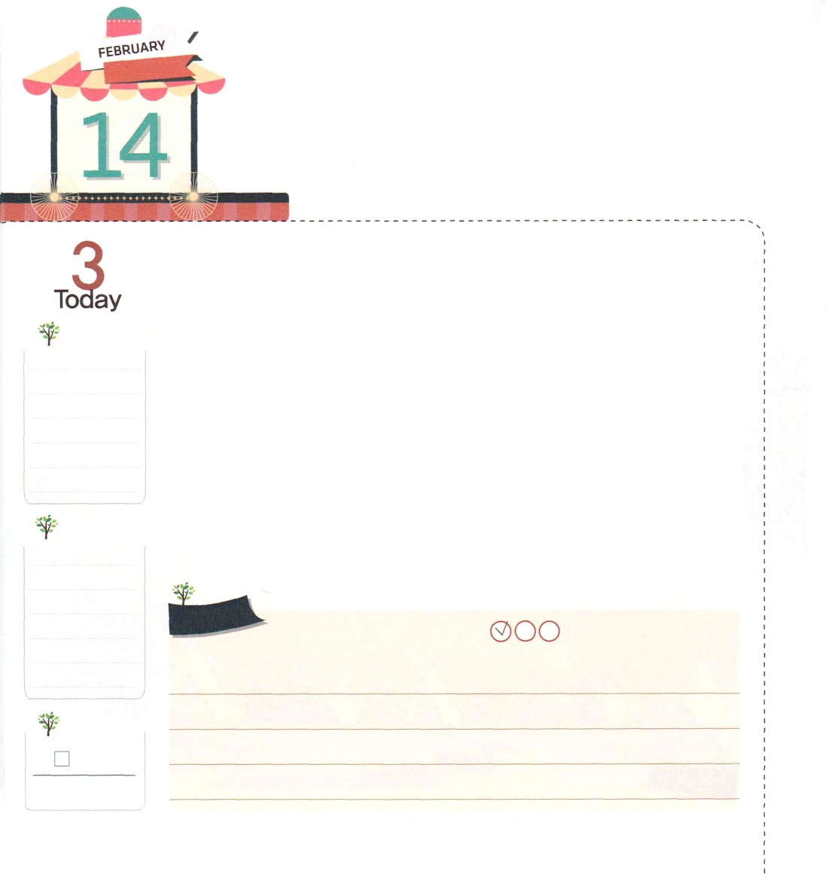
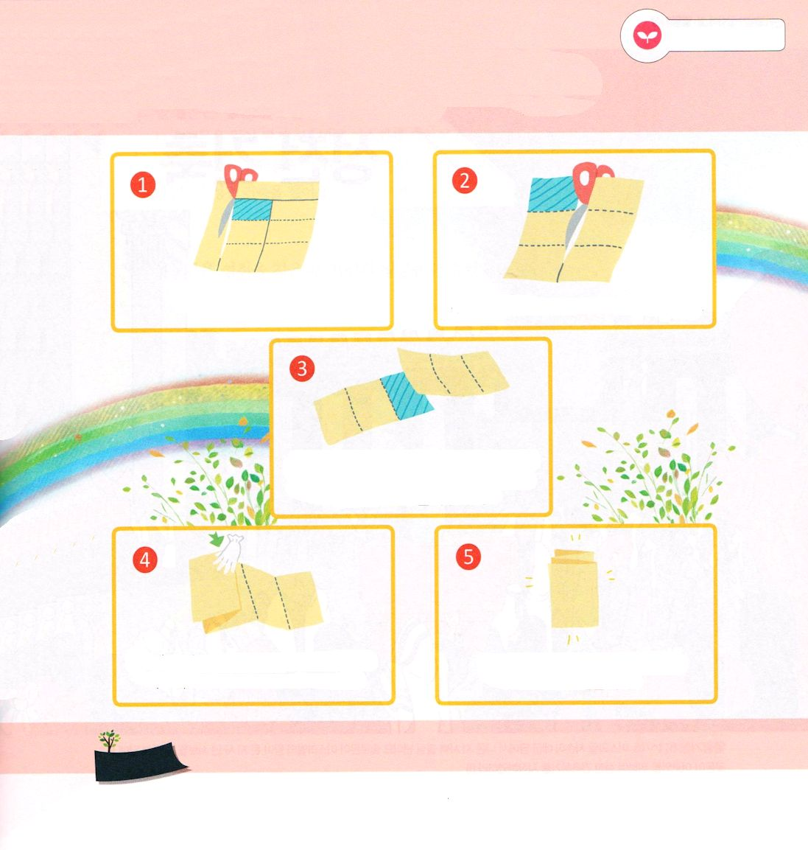
キリストの なかにある
しゅくふくを あじわう もの

どようび
ガラテヤ3:26～27 あなたがたはみな、キリスト・イエスに対する信仰によって、神の子どもです。バプテスマを受けてキリストにつく者とされたあなたがたはみな、キリストをその身に着たのです。

私たちは、イエス・キリストを信じる信仰によって救われた神の子どもです。災いとサタンが攻撃する所から解放されたという事実です。ところで、神の子どもが神様の祝福と、神様がくださる恵みで生きられなければ、世の中の困難と葛藤に陥るようになるでしょう。しかし、神の子どもが、キリストの中にいれば、どんな問題が起きてもだいじょうぶです。なぜなら、キリストの中にいるから、どんなことも神様のみこころが成されます。ところが、神の子どもなのに、大変な時があることもあります。ある時は、キリスト・イエスの中に私が本当にいるのか、わからなくなることもあります。しかし、キリストの中にいる神の子どもの祝福は絶対に変わりません。
キリストの中にいれば、だれも防ぐことができない、世々に渡って長い間あった問題が解決されます。キリストの中にいれば、引続き答えを受けるようになります。キリストの中にいれば、神の国が成し遂げるようになる祝福を味わうようになります。私たちは、キリストの中にいる祝福を味わう者です。
2014.10.12（インマヌエル聖日１部）

でんどう
きょうの
きょうの
いのり
ルツ３
きょうの
みことば
いちにち １しょう かみさまの
みことばを よもう！

ていこくいのりに せいこうしたら チェックしよう
もくそうしよう

ふろく説明書
Remnant いのりカードづくり

つぎのページを実線にそって
切り取って、表裏をはりあわせます 真ん中の実線を切ります

②番のあとの「のり」と書いた部分と
⑦番のあとの「のり」とかいた部分を
あわせて、のりではります

「表紙」を一番前にくるようにして 定刻祈りのときごとに、いのりの文を
点線どおりに山谷にいのりカードを 見て、おいのりしましょう
おります

みことばを
てきようしよう

おいのり
しよう

父なる神様！私をキリストの中にいるようにしてくださって、ありがとうございます。イエス・キリストの中にある神様がくださる祝福を味わって、キリストの外で祝福をのがして生きることがいように、導いてください。イエス・キリストのお名前によってお祈りします。アーメン

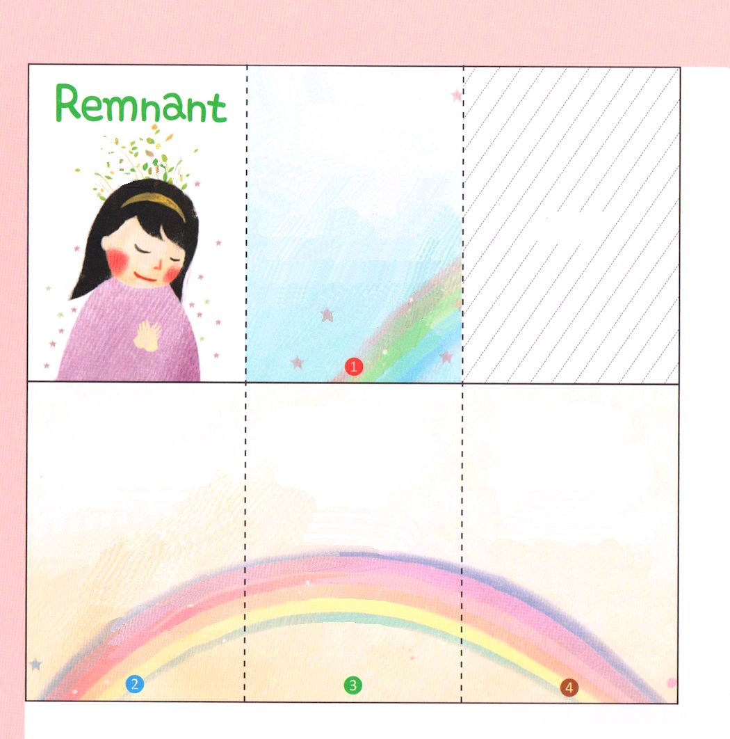
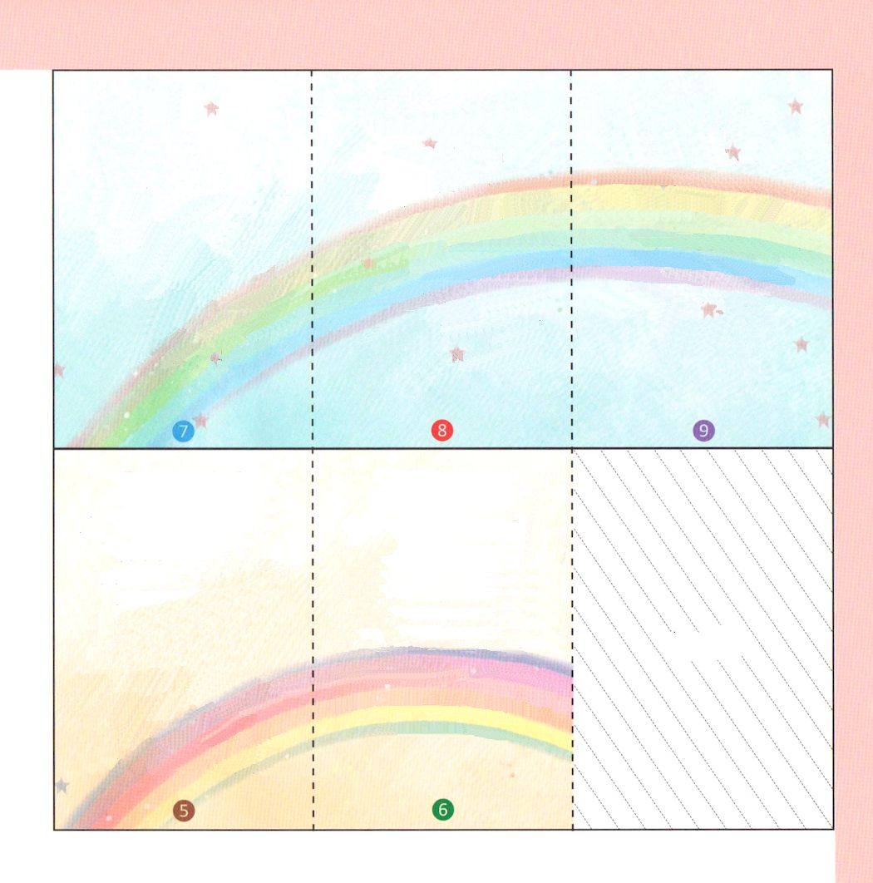
右と左の枠を切りとって、表裏ではりあわせて使ってください。
はりあわせるときに、上下は同じようにして、表紙の裏に⑨、⑤の裏に④がくるようにはってください（③の裏に⑥、①の裏に⑧です）

[キリストをあじわういのり]
神様を離れて、のろいに陥った私を救ってくださるまことの預言者であるイエス様であることを信じます。神様を離れた原罪によって、やってくる災いの暗やみの勢力を打ち砕かれたイエス様が、まことの祭司であることを信じます。サタンにだまされて、まことの幸せを知らないで、うその人生を生きるしかない私を救ってくださったイエス様が、まことの王であることを信じます。まことの預言者、まことの祭司、まことの王の権威が、きょうも私の考え、思い、たましい、無意識、潜在意識まで支配しますように。

いのりカード

[霊的な力]
神様、私はたりないことが多くて弱いです。しかし、神様が私とともにおられる力によって、すべてのことを越えることができます。
私の考え、心、たましいの深いところまで、福音によって満たしてくださり、霊的な力で、どんなことでもできるように助けてください。私と家庭を失敗させる、すべての暗やみののろいが、万物を従わせるイエス・キリストの御名によって崩れますように。
[すくいのしゅくふく]

復活されたキリストが、私の人生の主人であり、私の心の中に聖霊によってともにおられ、神の子どもとしてくださることを、ありがとうございます。きょうも聖霊の導きを受けて、私の一日が、神様が喜ばれる一日になりますように。私はまだ弱いのですが、きょうも聖霊で満たしてくださって、神様が私の生活を導いてください。
[すくいのしゅくふく]

きょうも、私をだますサタンの
勢力が、万物を従わせる
イエス・キリストの
御名によって
打ち砕かれて、天の軍勢と
御使いが送られて、
私の祈りが神様の
御座の前にとどけられ、
私を守ってくださいますように。
[すくいのしゅくふく]

救われた私は、この地に
生きる間にも、天国の国籍を
味わう者であることを信じます。
救われた私に学校を生かす
世界福音化の答えをくださって、伝道者の生活を
送ることができますように。

[肉体の力]

神様、世界福音化ができるほどの
体力をきたえさせてください。
私も知らない病気があれば、
万物を従わせる
イエス・キリストの御名によって、
すべての病気が去りますように。私の弱さと、集中できない
問題も、権威ある
イエス・キリストの御名によって、
離れ去りますように。
[経済の力]

神様、十分の一献金で、教会を生かして、教会建築によって地域の文化を生かし、宣教によって
世界を生かし、RUTC献金に
よって未来と次世代を生かす
経済力が回復しますように。
私の家庭と家系に伝わってきた
すべての貧しさののろいが、
イエス・キリストの御名によって離れていきますように。
[出会いの力]

神様、きょうも時代を生かす
弟子との出会いを与えて
くださって、神様がくださる
すべての出会いを祝福に変える力をください。
すべての人間関係で、
私をだます暗やみの勢力が、
イエス・キリストの御名の
権威によって崩れますように。

[ちえの力]

神様、この世のちえにだまされ
ないで、神様がくださるまことのちえであるイエス・キリストを
味わうことができますように。
神様の計画をさとれないように
妨げるすべての暗やみの勢力は、権威あるイエス・キリストの御名によって、砕かれて、神様がくださるちえで、勉強ができる
ように助けてください。

